vol.121 11月号



大潟水と森公園通信

**2023**

UDフォント使用



**お問合せ・お申込み　　大潟水と森公園事務所**

TEL **025-534-6190 (受付時間:9:00～16:00)**

イベントのおしらせ



園内で採取したフジなどのつるで作ったリースの土台に、あじさいのドライフラワー、まつぼっくりやどんぐりなどの木の実を飾りつけます。

時間 13:30～15:00

会場 休憩施設

参加費 1000円

定員 12名

事前申込み 必要 ※先着順

11.19(日曜日)

自然素材で

リースづくり



写真:作品例

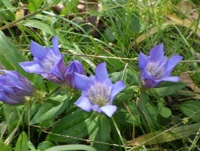

11.3(祝・金曜日) 潟来さんぽ

写真:リンドウ

～ 晩秋の公園さんぽ　～

　かたらい

リンドウやセンブリの花、ムラサキシキブの実

など、晩秋に見られる花や実を観察しましょう♪

講師 （公財）新潟県都市緑花センター 職員

時間 10:00～11:30

集合場所 公園事務所前

参加費 無料　　定員10名

事前申込み 必要 ※先着順

準備 暖かく動きやすい服装

　　　　水分補給用のお飲み物

毎回大人気の野鳥観察会です！ 園内や鵜ノ池、朝日池の野鳥を観察します。

マガモやヒシクイなどの水鳥、ノスリやトビなどの猛禽類が見られるかも♪

講師 日本野鳥の会会員 古川弘さん

時間 10:00～12:00

集合場所 公園事務所前

参加費 200円　　定員20名

事前申込み 必要 ※先着順

準備 暖かく動きやすい服装、 水分補給用のお飲み物

お持ちであれば双眼鏡

（数に限りがありますが、貸出可能です）

11.26(日曜日) 野鳥観察会

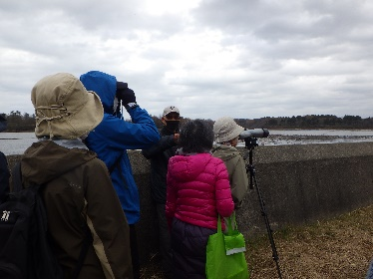

写真：開催時の様子

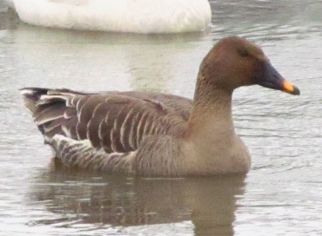

写真:ヒシクイ

ご参加にあたってのお願い

・うがい・手洗いなど、感染症対策への取り組みにご協力を

お願い致します。

・体調不良や風邪の症状がある方は、ご参加をお控えくださいますようお願いいたします。

日程・内容は急遽変更される場合がございます。

詳細については公園事務所へお問合せいただくか、

HP等でご確認ください。

冬期の公園のご利用について

**噴水** 　　 11月～翌年4月下旬までの間、運転休止となります。

**炊事棟** 11月末日までご利用いただけます。　12月～翌年3月末までの間、閉鎖いたします。

**休憩施設** 　 11月～翌年3月末までの開放時間は午前9時30分～午後4時までとなります。

悪天候時は、閉鎖いたします。

**自動販売機**12月～翌年3月末までの間、エントランスゾーンのアイスクリームの自動販売機と、西口駐車場・休憩施設内

の自動販売機は休止いたします。エントランスゾーンの自動販売機をご利用ください。

大潟水と森公園通信　vol.121　2023年11月号

～晩秋に見られる花～

11月のみどころ

センブリ

10月中旬～11月下旬

自然観察園ゾーン

歴史ゾーン

　　　　　　などで見られます！

チャノキ

10月中旬～11月中旬

お休み広場ゾーン

　　　　　　などで見られます！

リンドウ

10月上旬～11月下旬

歴史ゾーン

　　　　　　などで見られます！

キッコウハグマ

10月下旬～11月下旬

自然観察園ゾーン

歴史ゾーン

　　　　　　などで見られます！

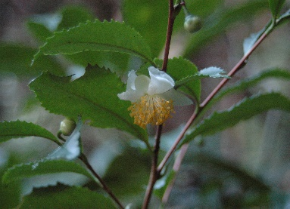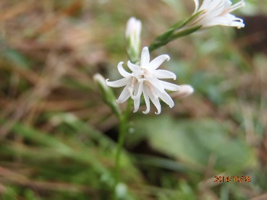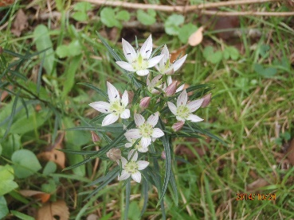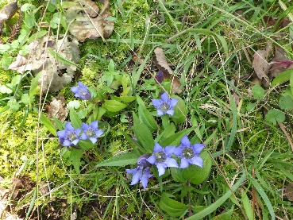

冬鳥（マガンの群れ）

11月初旬～2月下旬

朝日池、鵜ノ池

などで見られます！

ヤツデ（花）

11月初旬～12月上旬

自然観察園ゾーン

お休み広場ゾーン

　　　　　　などで見られます！

アキノキリンソウ

10月中旬～11月下旬

歴史ゾーン

　　　　　　などで見られます！

ヤクシソウ

10月中旬～11月上旬

歴史ゾーン

　　　　　　などで見られます！

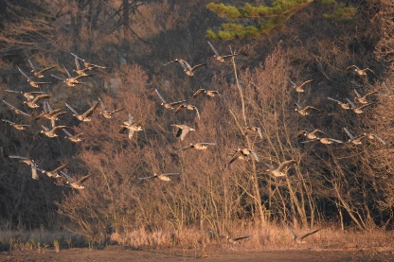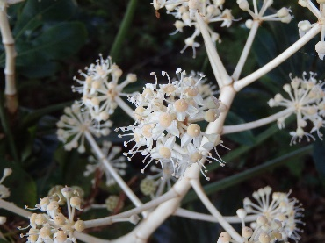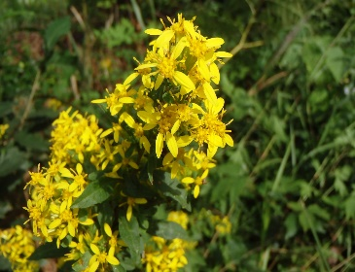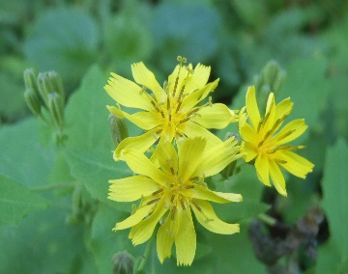

**新型コロナウイルス感染拡大防止についてご協力をお願いします！**

新型コロナウイルス感染拡大防止のため、公園を利用される際は、感染症対策（こまめな手洗い・うがい・咳エチケット）を

お願いするとともに、他の利用者の方との距離を十分確保し、密閉・密集・密接の「3つの密」となるような場所や場面を避け、

感染拡大防止につながる行動をお願いします。公園を利用される皆様一人一人が感染症対策に取組んでいただくことで、

多くの方が安心して心地よく公園を楽しめるよう皆様のご理解とご協力をお願いします。

+



Twitter・facebookも更新中！

大潟水と森公園　＠mizutomori

フォロー・いいね！お待ちしております★



上越市大潟区潟町1381　TEL 025-534-6190

URL <http://ogata.greenery-niigata.or.jp>

公式HPにて新着情報・ブログ更新中♪

**公式HP**

大潟水と森公園PRキャラクター

かっぱかせ